INDICAÇÃO Nº 0147/2009

INDICO A AMPLIAÇÃO DO SISTEMA DE ABASTECIMENTO DE ÁGUA E INSTALAÇÃO DE MAIS TORNEIRAS NO CEMITÉRIO DE SORRISO.

LEOCIR FACCIO – PDT, LUIS FABIO MARCHIORO – PDT e POLESELLO – PTB, vereadores com assento nesta Casa, com fulcro no Artigo 115 do Regimento Interno, no cumprimento do dever, REQUEREM à Mesa, que este expediente seja encaminhado ao Exmo. Senhor Clomir Bedin, Prefeito Municipal de Sorriso, com cópias ao Senhor Elídio Farina, Secretário Municipal de Obras e Serviços Urbanos, versando sobre a necessidade de ampliação do sistema de abastecimento de água e instalação de mais torneiras no Cemitério Municipal de Sorriso.

J U S T I F I C A T I V A S

Considerando que já existe o abastecimento de água no Cemitério de Sorriso e que este, por sua vez, precisa de expansão;

Considerando que no final do Cemitério existe água encanada, porém há déficit de torneiras, como mostram as fotos em anexo;

Considerando que há torneiras em determinados pontos que ficam em lugares de difícil acesso;

Considerando que as pessoas que necessitam fazer assepsia nos túmulos, têm que se deslocar para conseguir água;

Considerando que essa benfeitoria é necessária para a conservação dos túmulos e das flores.

Câmara Municipal de Sorriso, Estado de Mato Grosso, 01 de abril de 2009.

LEOCIR FACCIO  Vereador PDT | LUIS FABIO MARCHIORO  Vereador PDT | POLESELLO  Vereador PTB

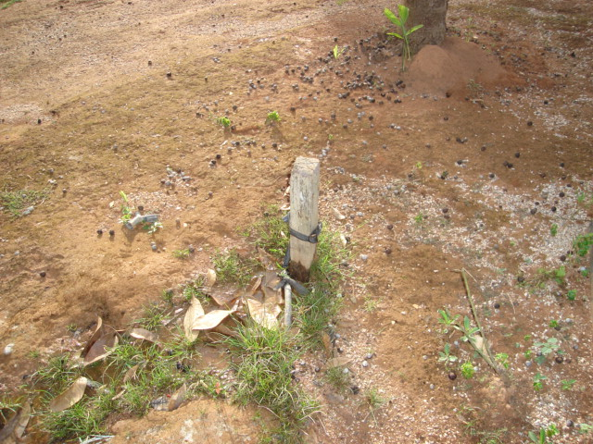 | 